**CAO ĐẲNG THỰC HÀNH FPT-FPT POLYTECHNIC**

**KHOA CÔNG NGHỆ THÔNG TIN**



**BÁO CÁO**

**ASSIGNMENT GIAI ĐOẠN 1**

**MÔN HỌC: XÂY DỰNG TRANG WEB**

**GIÁO VIÊN HƯỚNG DẪN:** VŨ ĐÌNH THẮNG

**SINH VIÊN THỰC HIỆN**: NGUYỄN THẾ NGHI

**MÃ SINH VIÊN**: PH28004

***Hà nội, 26 tháng 9 năm 2022***

**Y1. Đăng ký Domain Hosting**

1. Đăng ký Domain trên hệ thống dot.tk (Hoặc có thể mua các domain .com, .net, .vn từ các nhà cung cấp)

Bước 1: Truy cập trang web dot.tk và tìm domain thích hợp

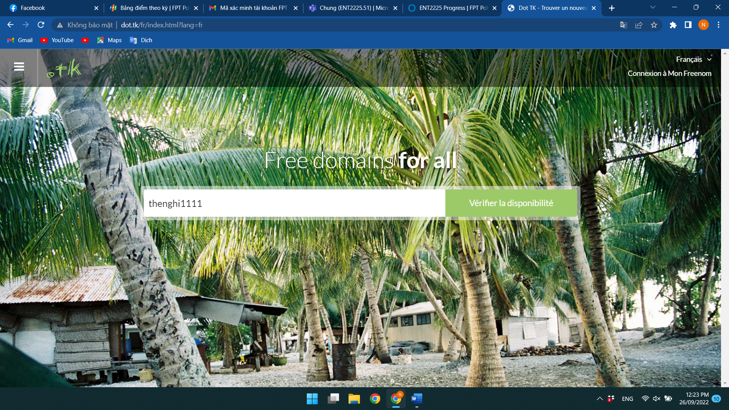

Bước 2: Chọn một tên miền phù hợp

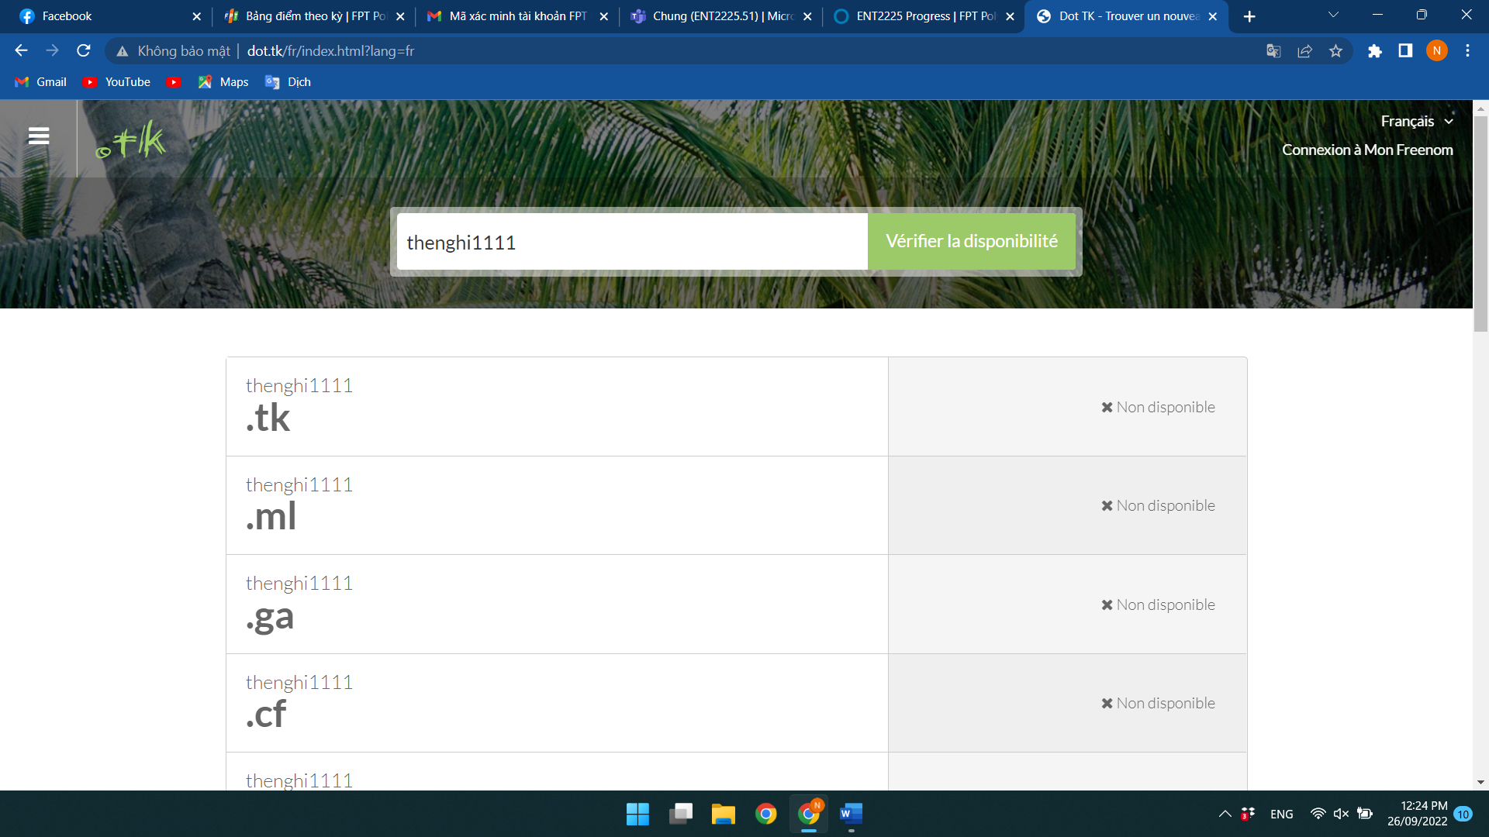

Bước 3: Vào My Domains để kiểm tra xem đăng kí thành công chưa

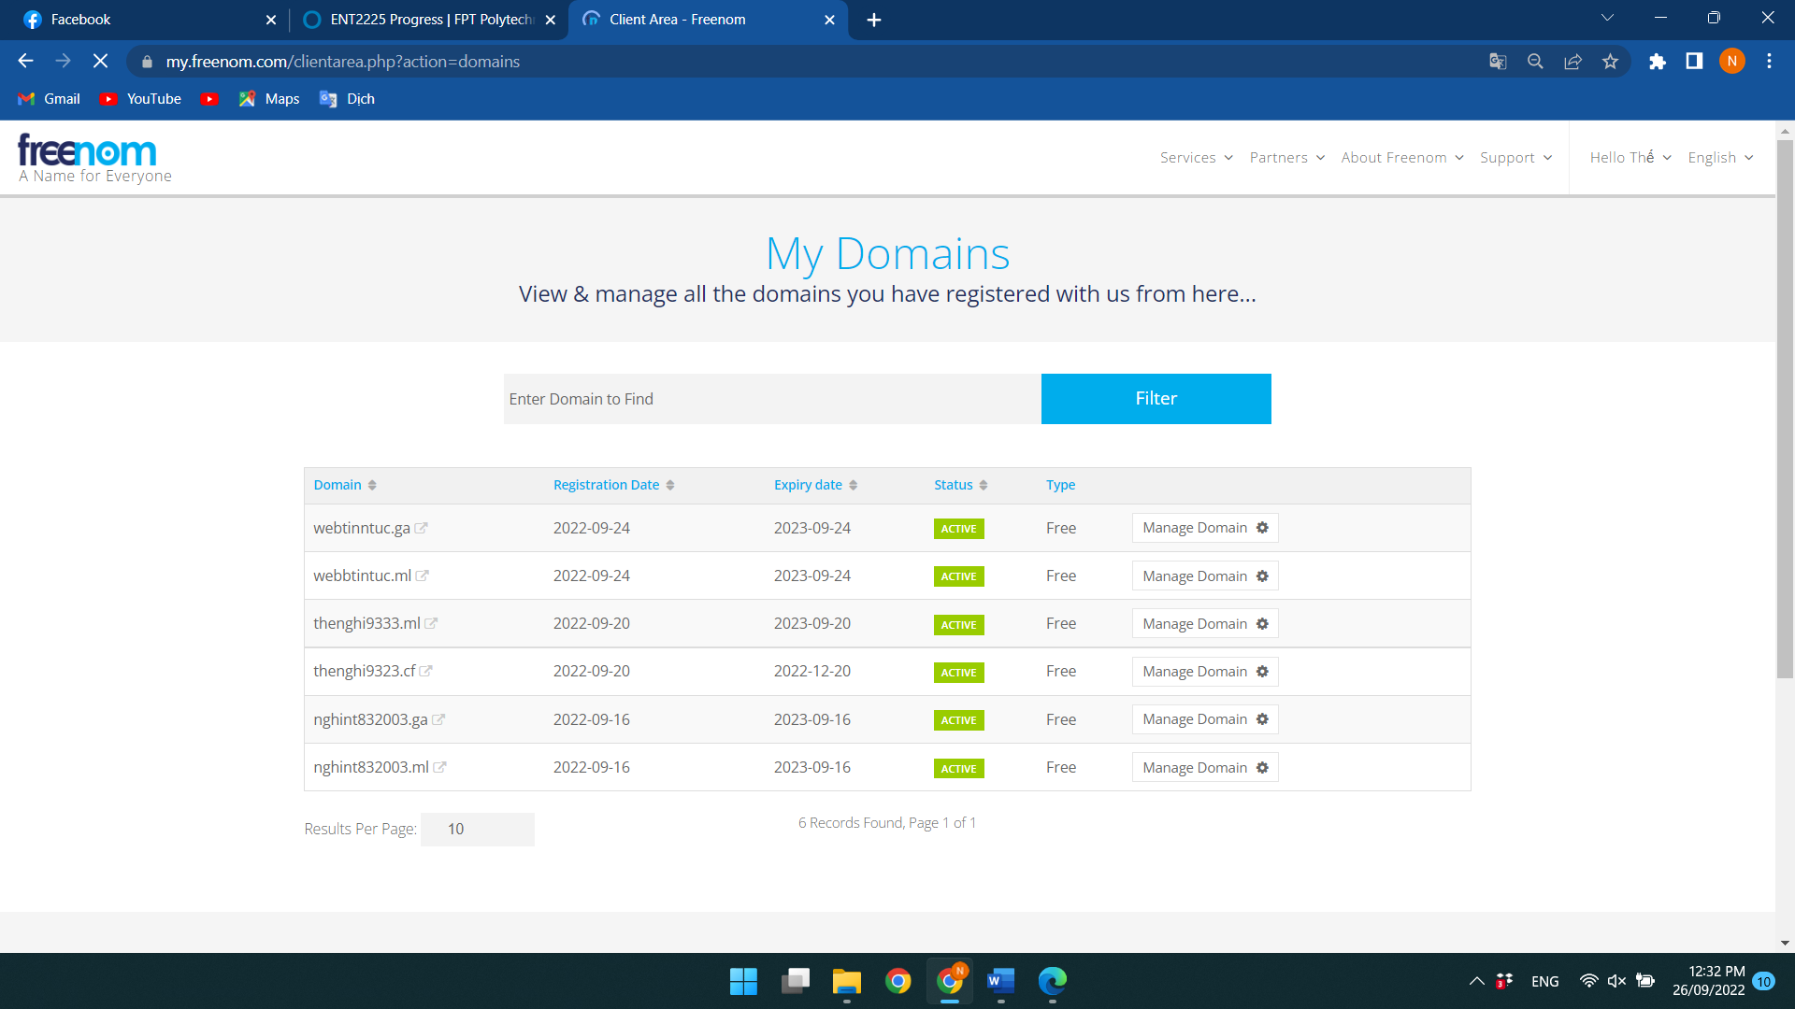

1. Đăng ký hosting free trên hệ thống www.byethost.com (Có thể mua host từ các nhà cung cấp đã học)

Bước 1: Truy cập vào trang web byethost.com chọn Signup for Free Hosting

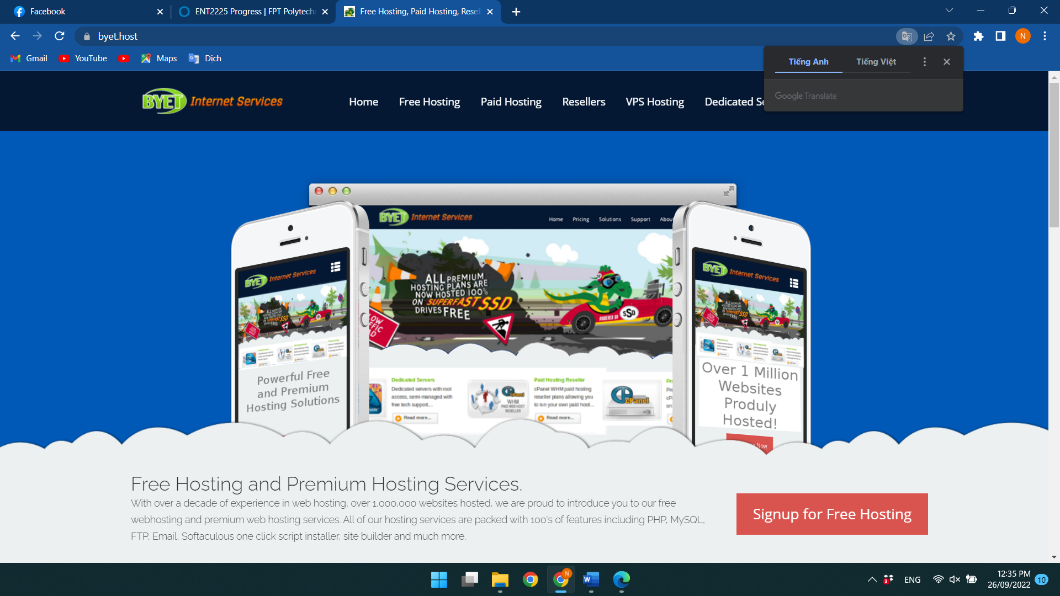

Bước 2: Điền thông tin yêu cầu

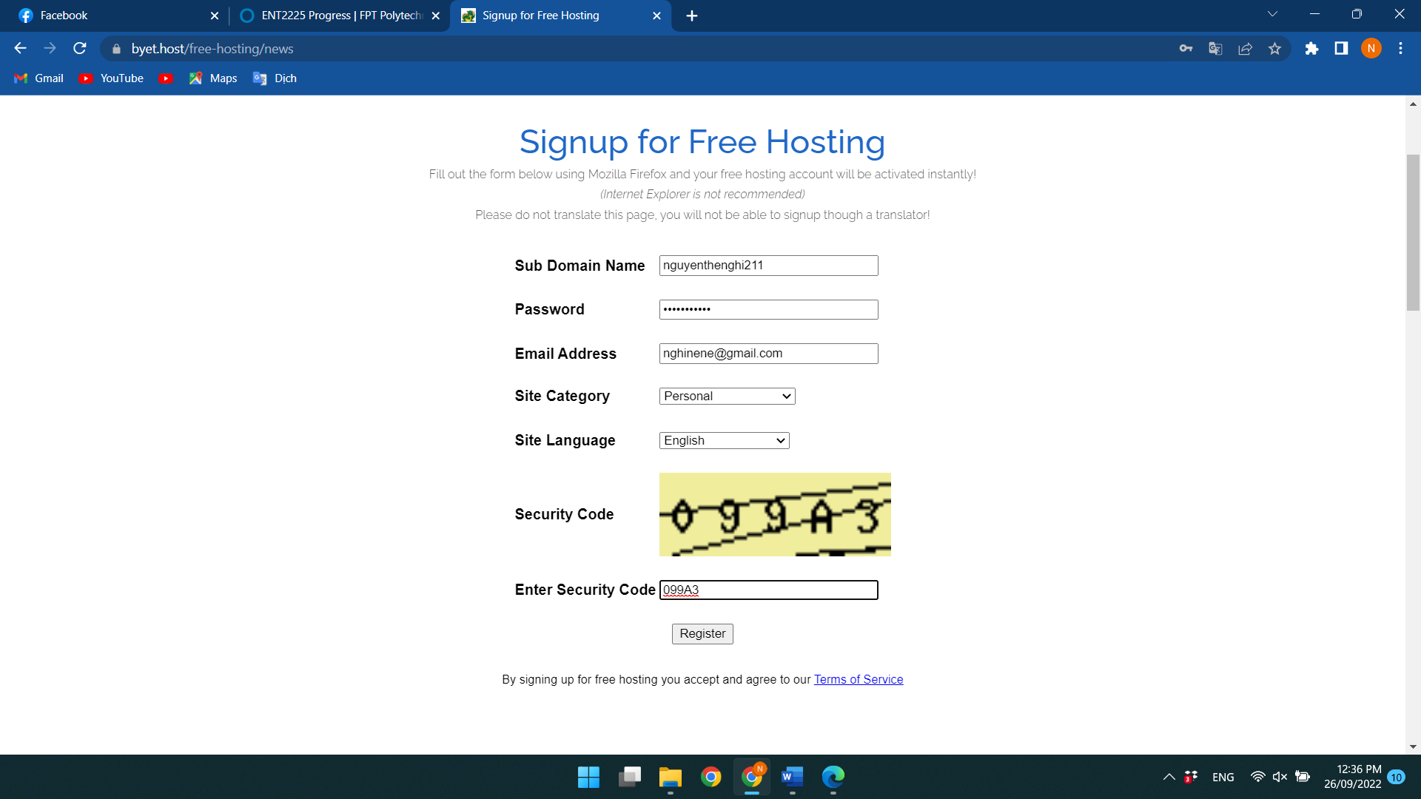

Bước 3: Vào hòm thư rác kiểm tra

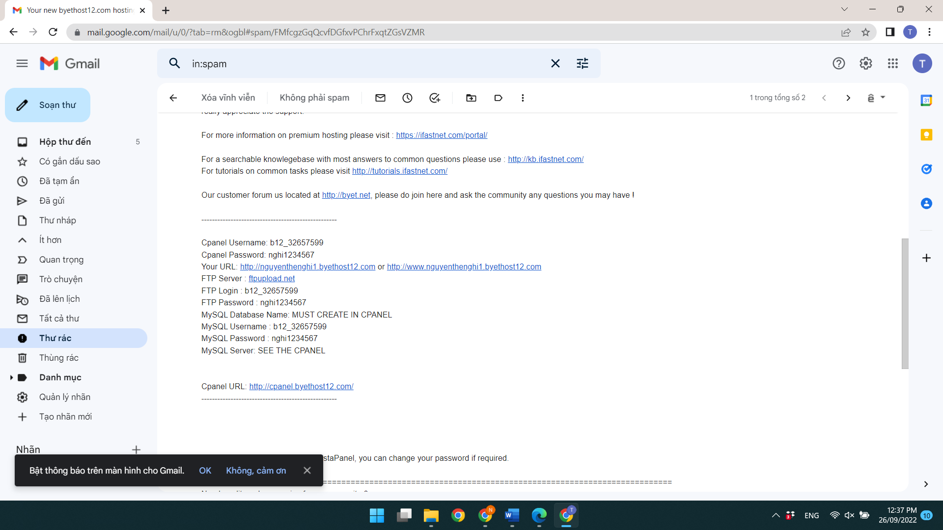

3. Cấu hình trỏ domain về hosting.

Phần 1: Cấu hình Domain

Bài 1:

Bước 1: Vào phần My Domains chọn Manage Domain

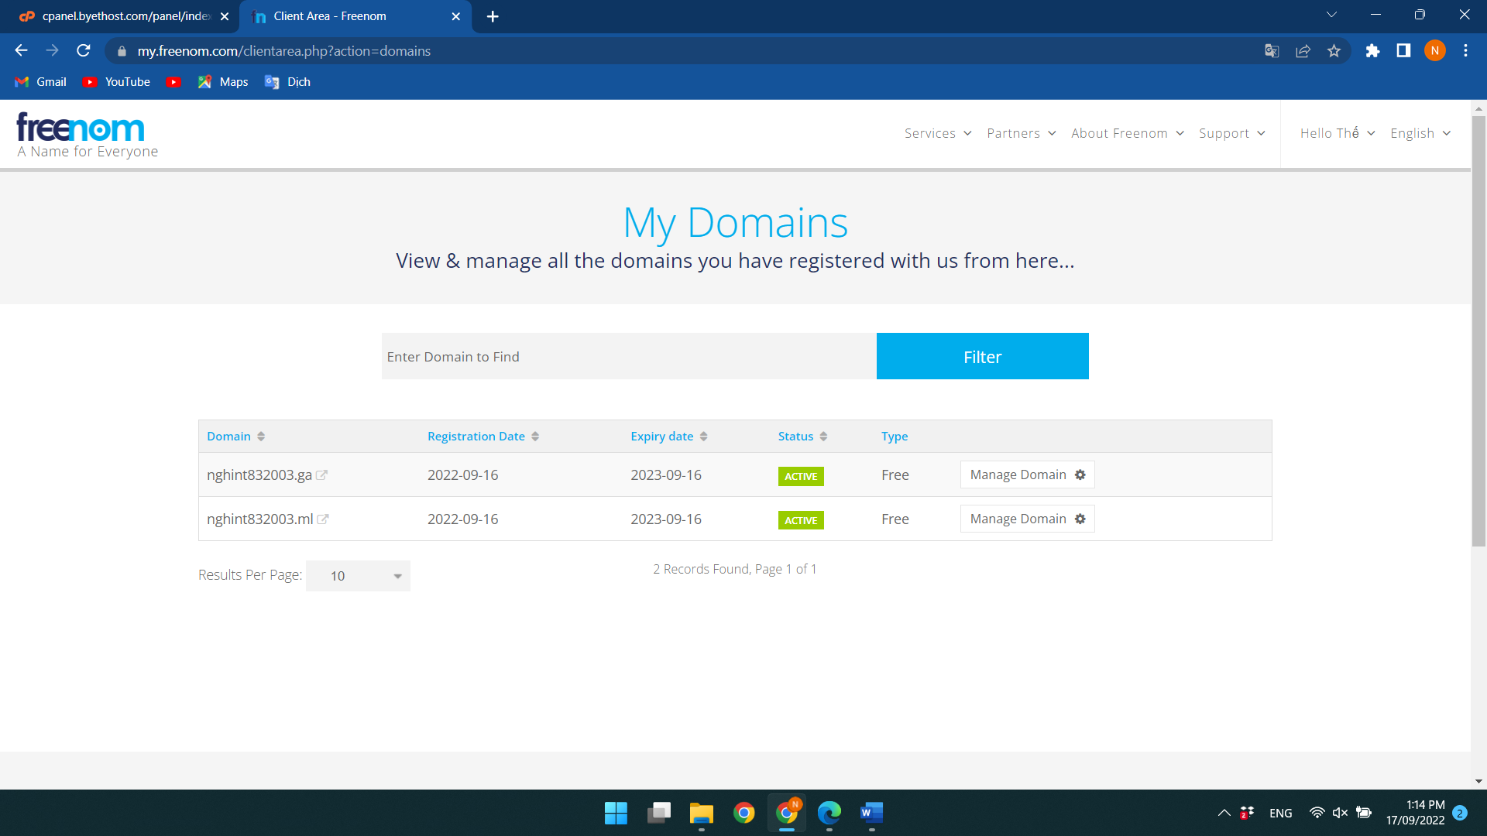

Bước 2: Chọn Manegement Tools chọn Nameserver

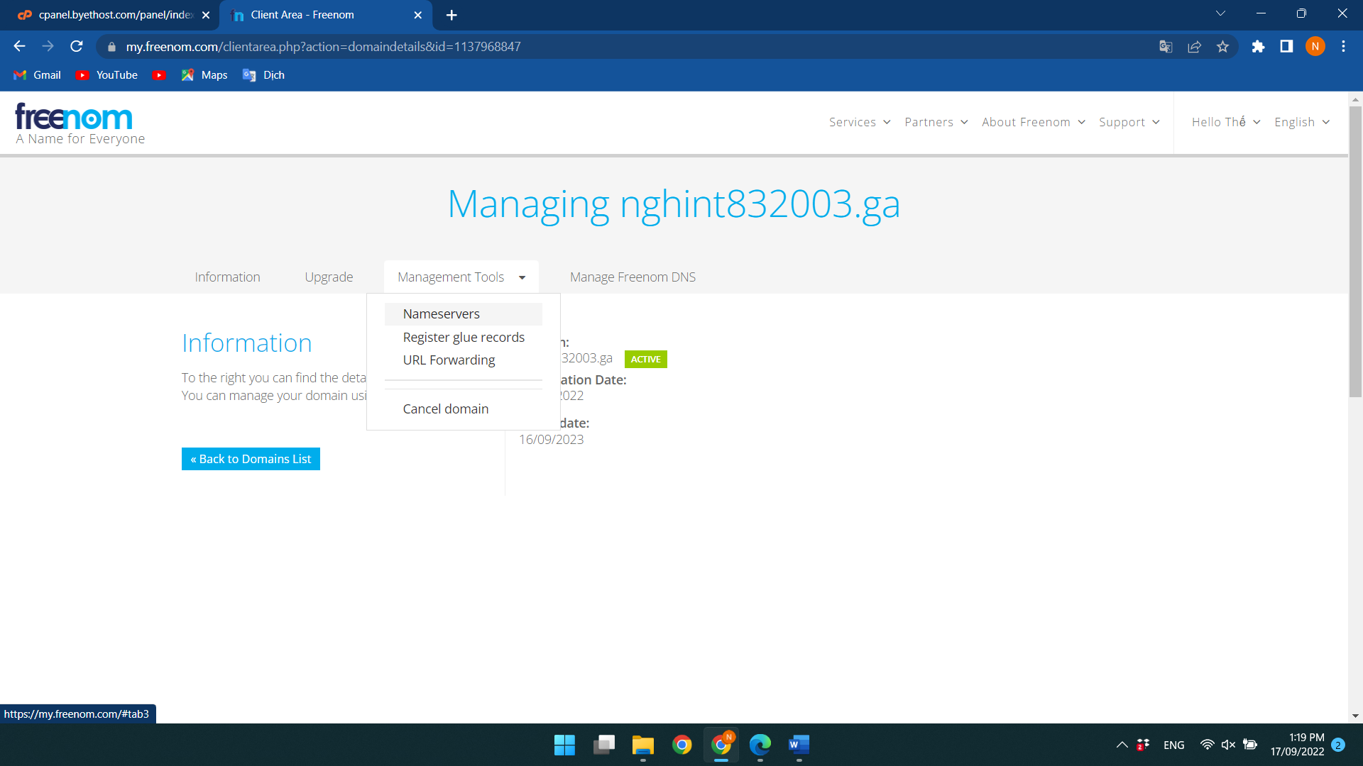

Bước 3: Chọn **Use custom nameservers (enter below)** sau đó điền đầy đủ thông tin cần sau đó nhấn **Change Namesevers**

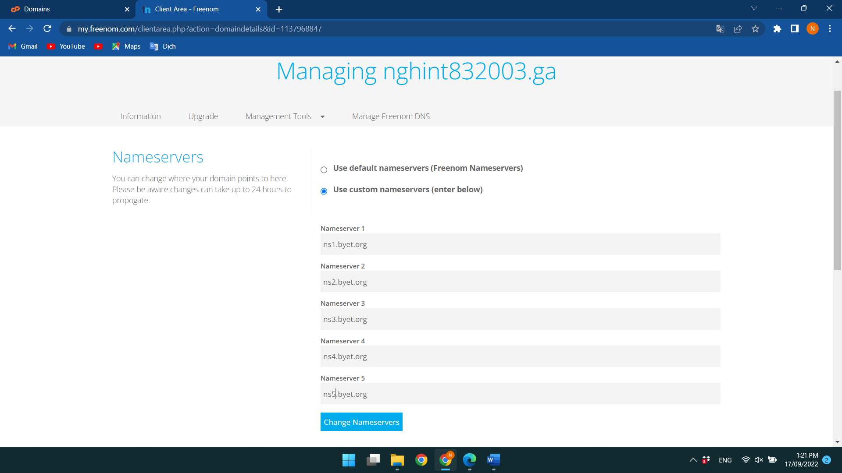

Bài 2:

Bước 1: Chọn Manage Domain của domain thứ 2

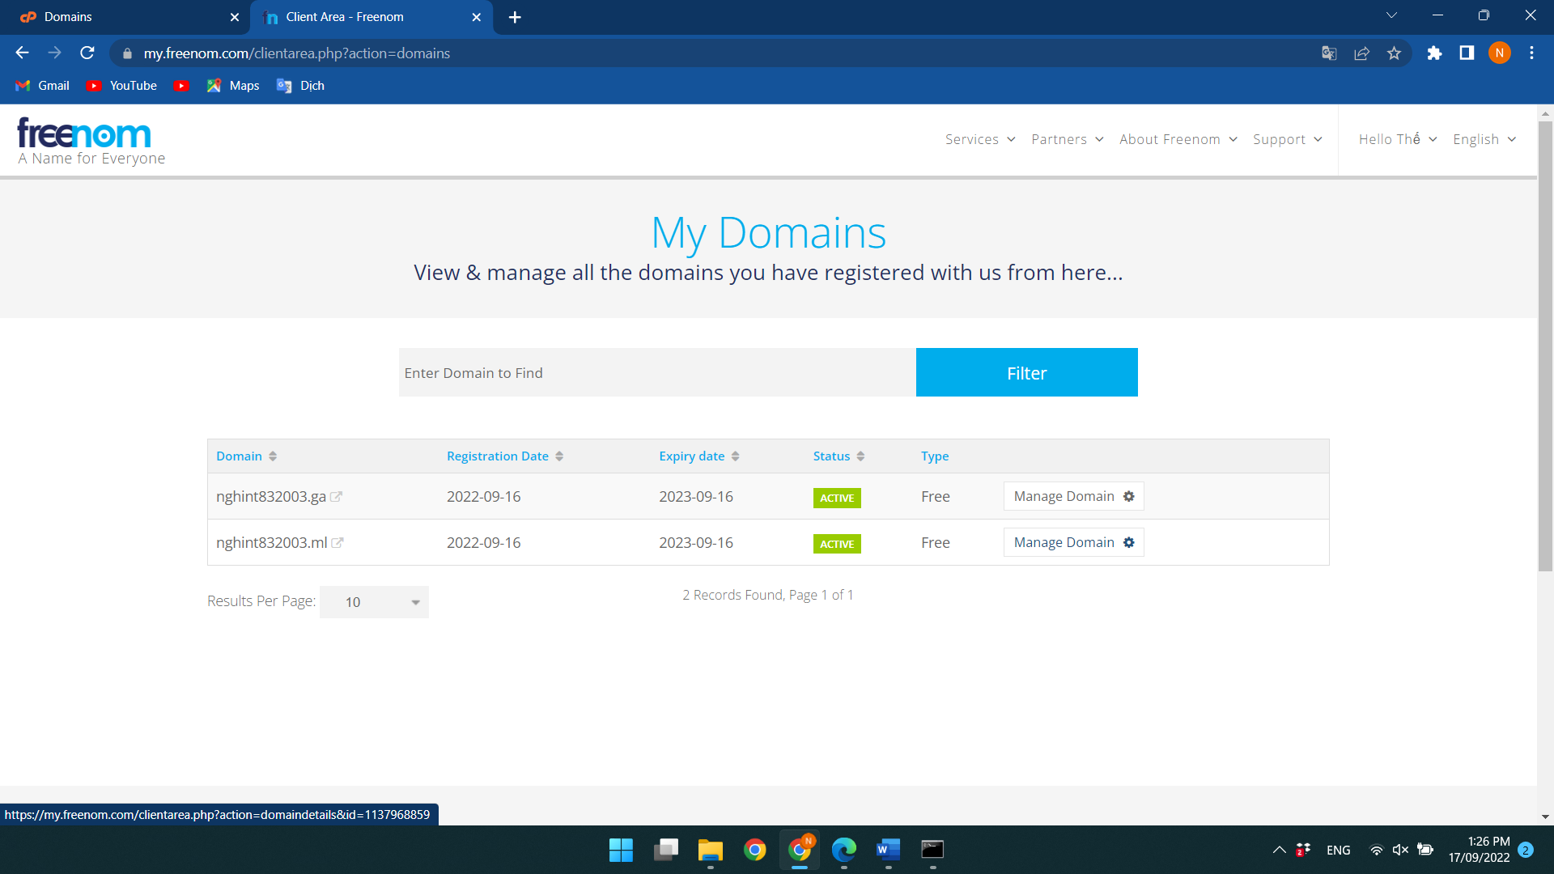

Bước 2: Chọn Manage Freenom DNS

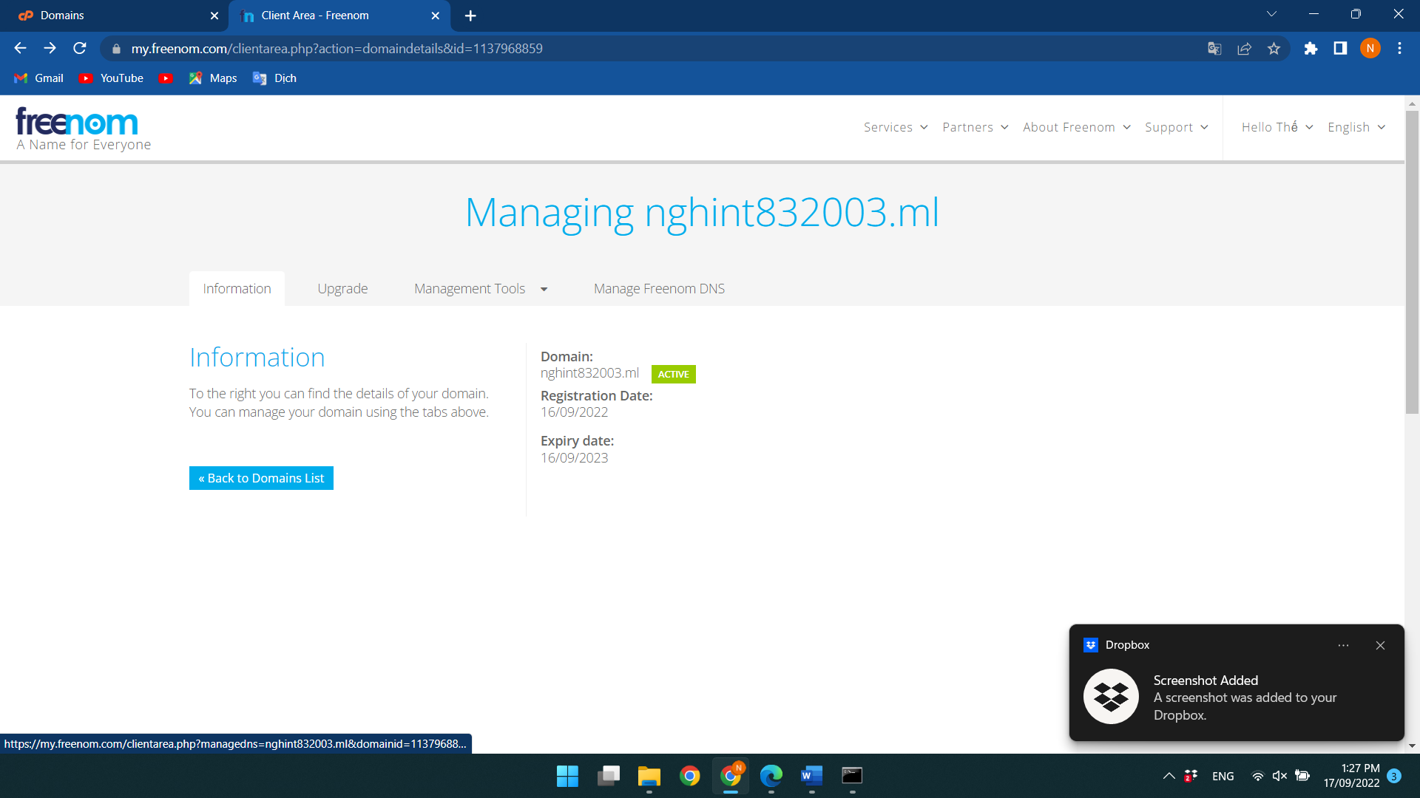

Bước 3: Điền đầy đủ thông tin và nhấn Save change

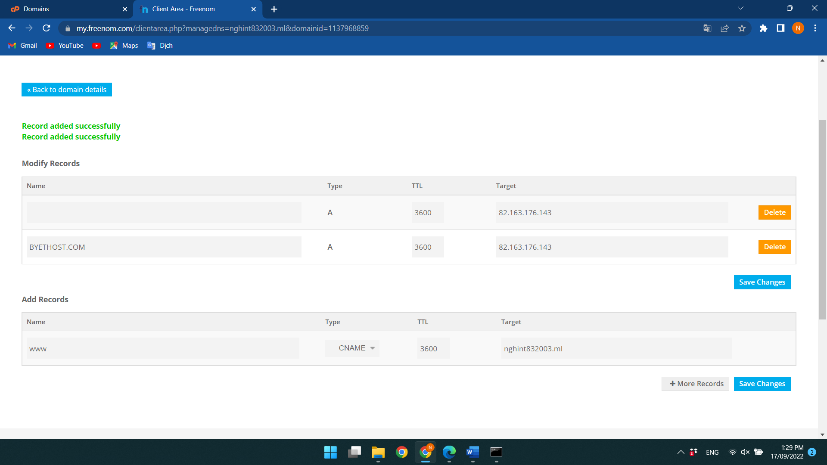

Phần 2: HOSTING

Bài 1:

Bước 1: Đăng nhập tài khoản vào trang web cpanel.byethost.com

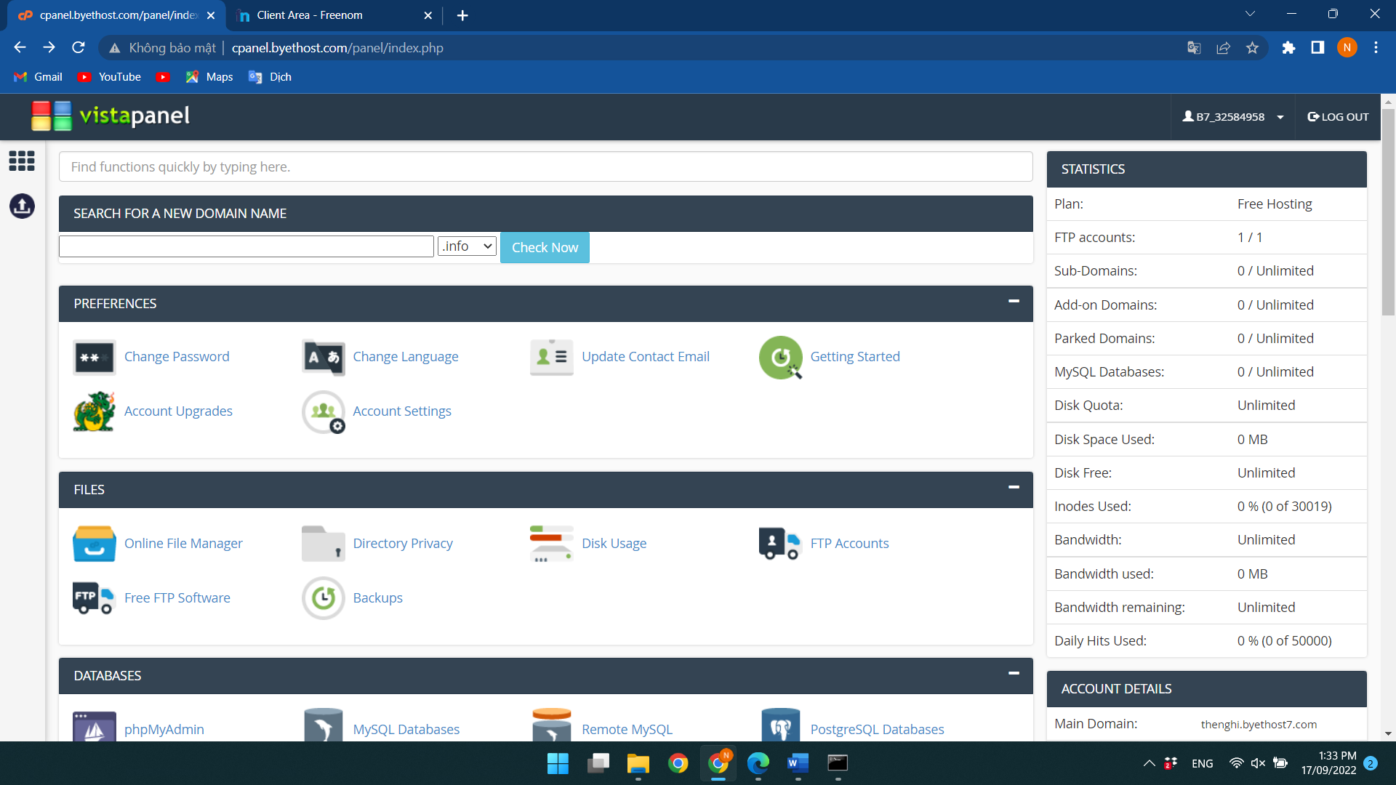

Bước 2: Chọn Addon Domains

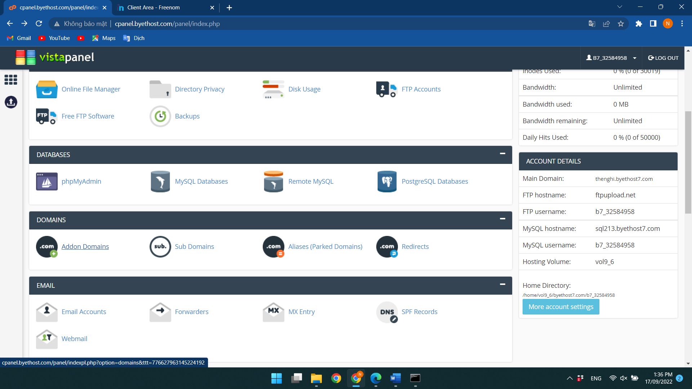

Bước 3: Nhập tên Domains và Chọn Add Domain

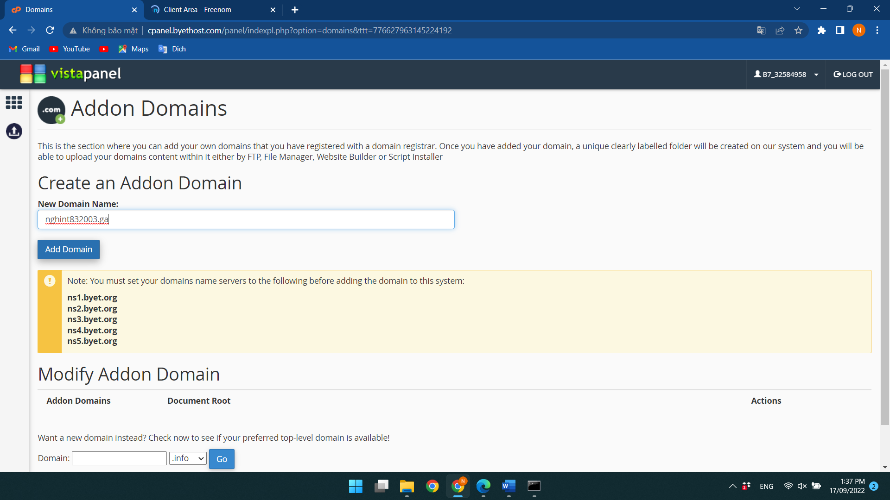

Bước 4: Hiện như thế này là hoàn thành

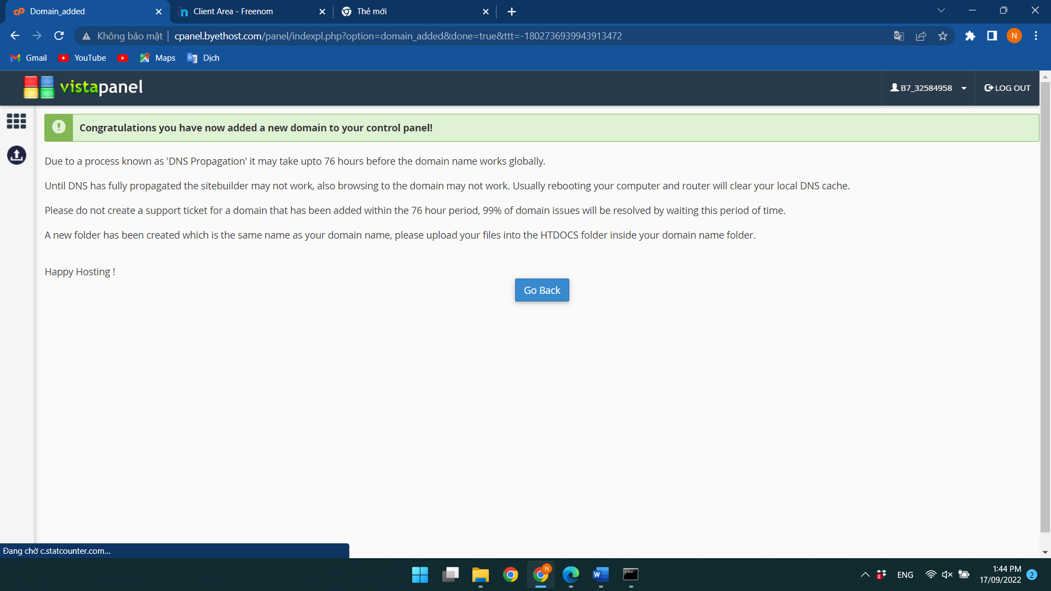

Bài 2:

Bước 1: Chọn Sub Domains

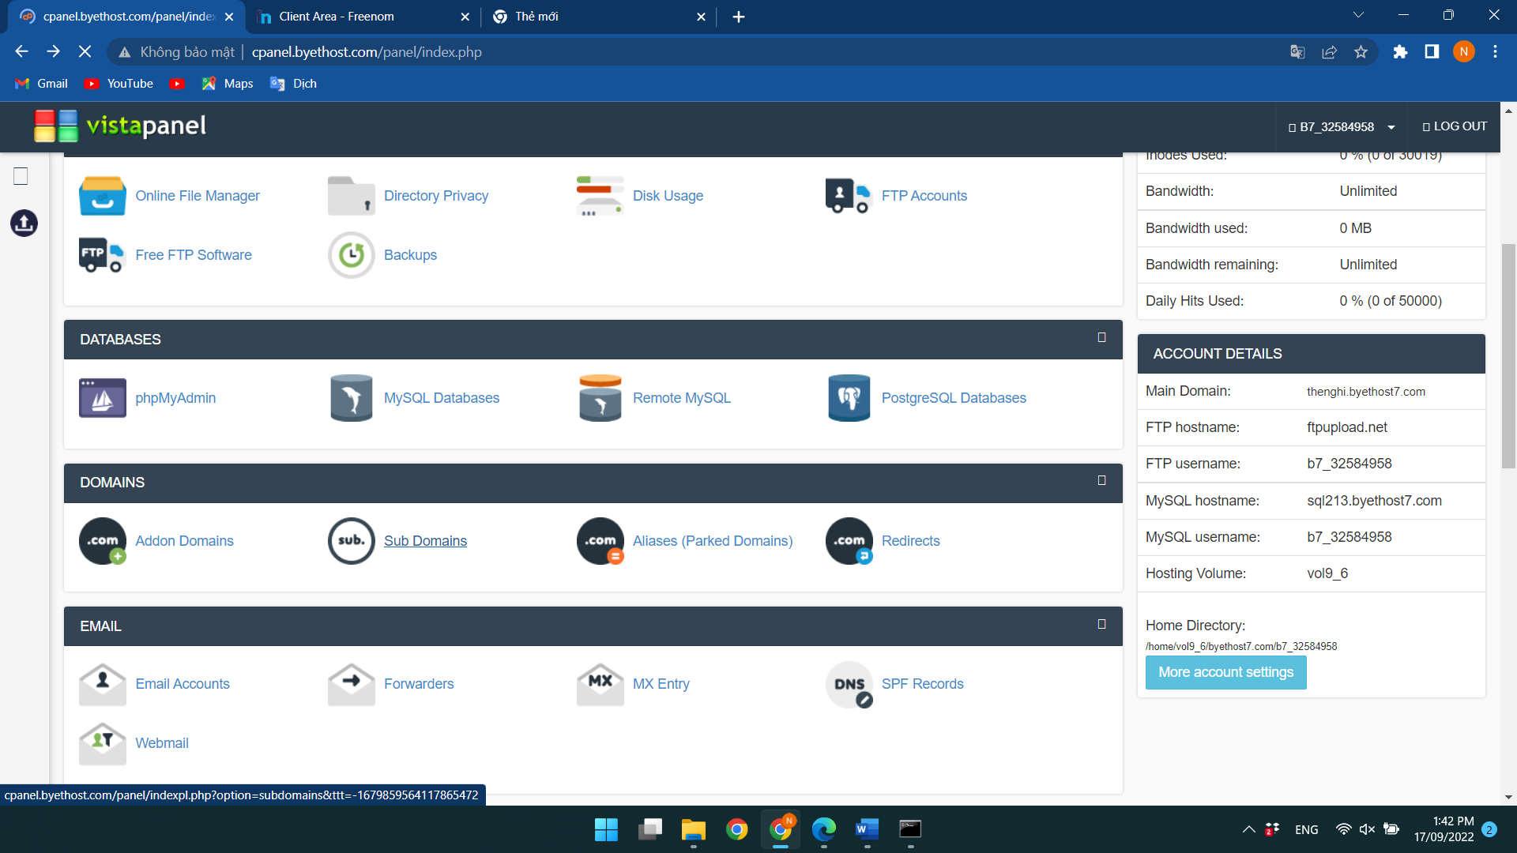

Bước 2: Điền thông tin và Create

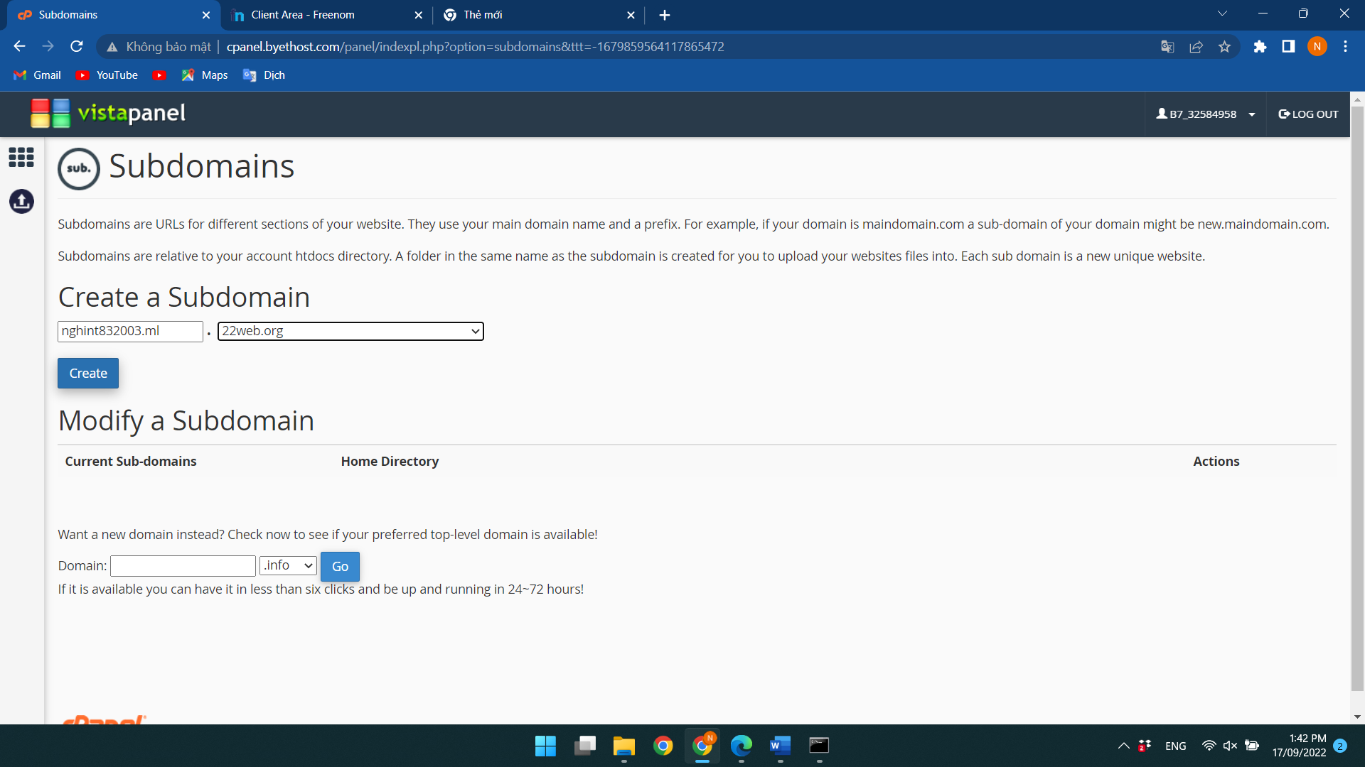

Bước 3: Nó hiện như thế này tức là thành công rồi

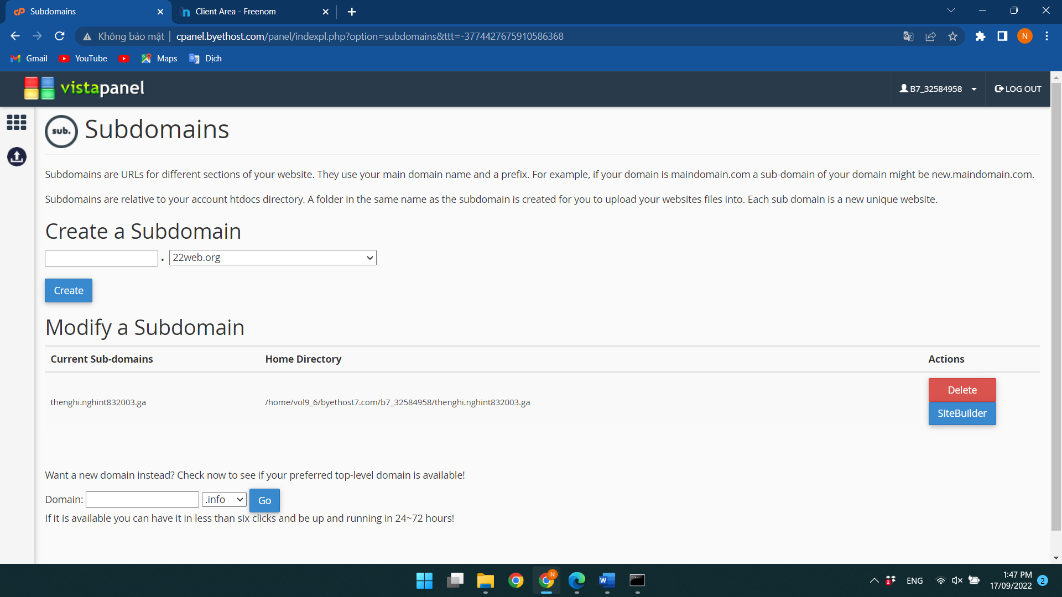

Bài 3:

Bước 1: Vào trang chủ của Cpanel

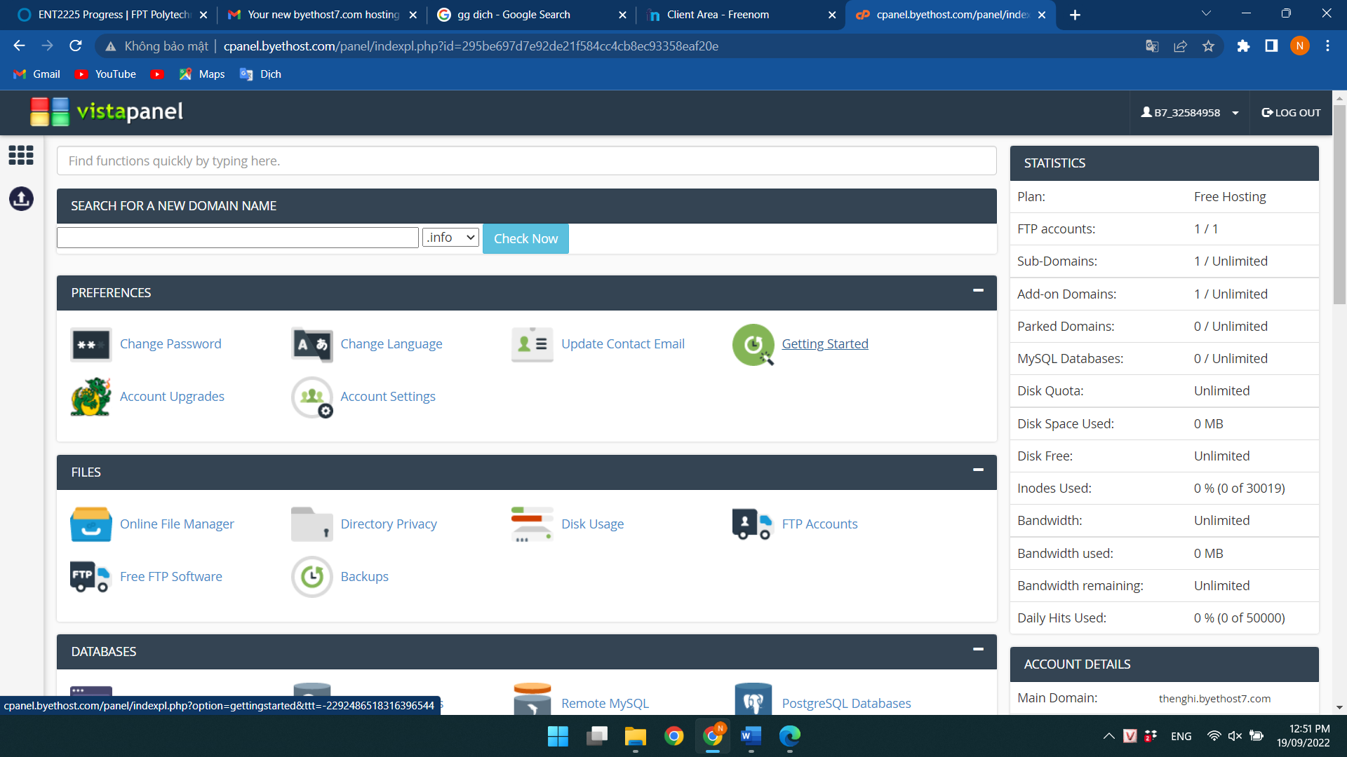

Bước 2: Tìm và chọn Aliases (Parked Domains)

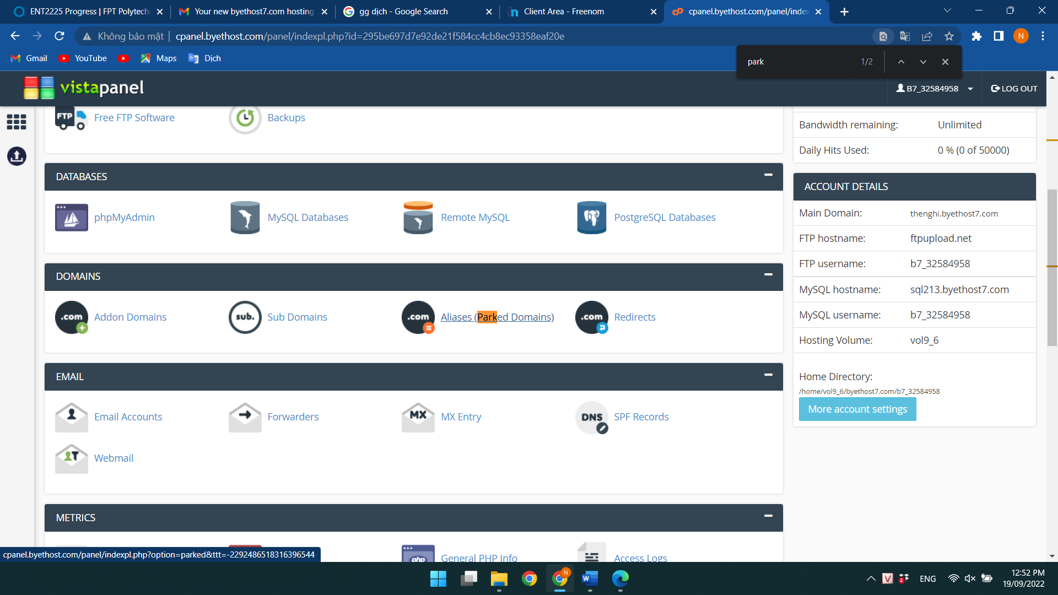

Bước 3: Điền một domain mới tạo vào Domain Name và nhấn Add Parked Domain

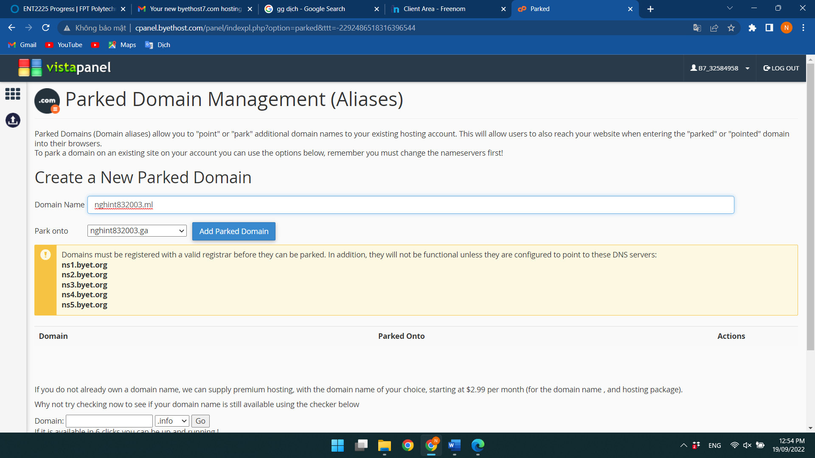

Bước 4: Nó hiện như này là đã thành công r

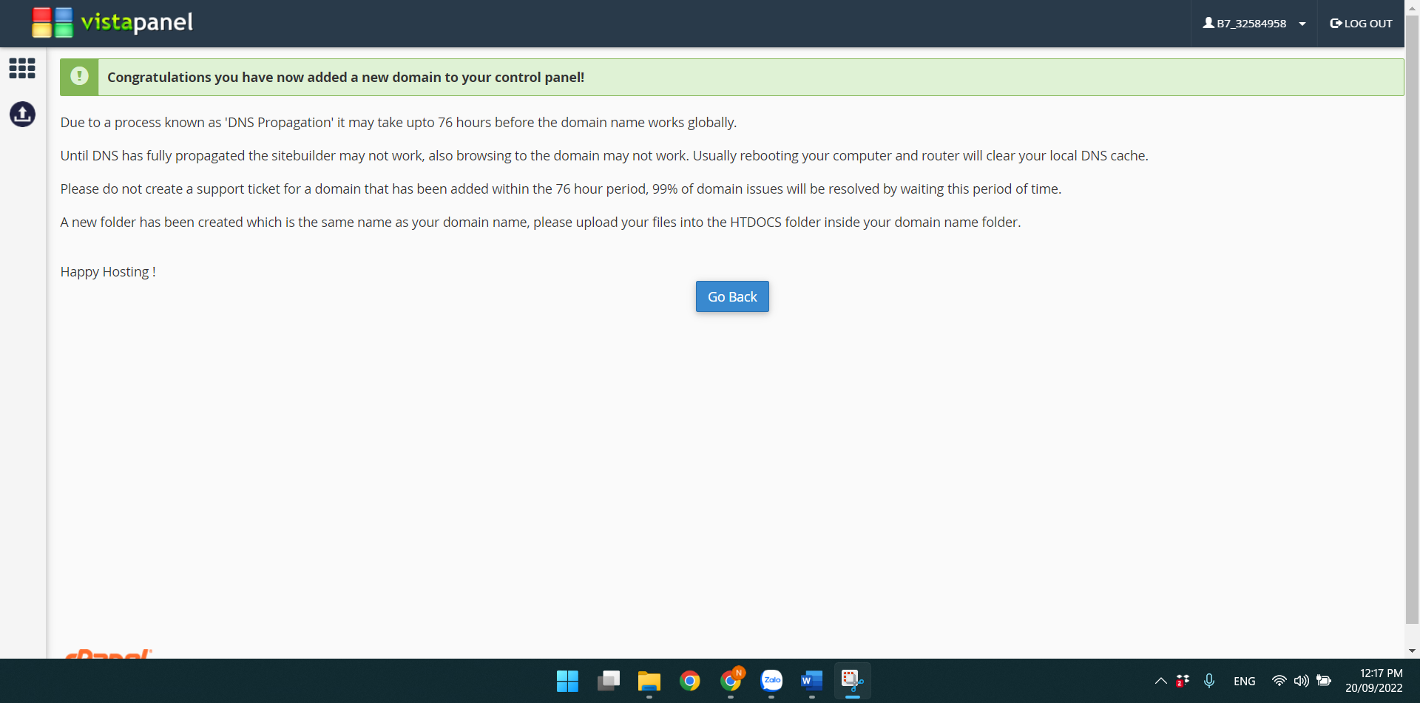

**Y2. Cấu hình Website hoạt động trên Internet**

Sử dụng các mã nguồn mở để xây dựng website

Yêu cầu: Website phải có database, website phải có chủ đề và nội dung phải bám sát theo chủ đề sinh viên đã chọn

Các bước chính cần thực hiện

1. Thiết lập tài khoản FTP để quản lý Website

2. Upload source website lên hosting

3. Cấu hình Database

4. Hoàn thiện website

Bước 1: Tải Filezilla Client

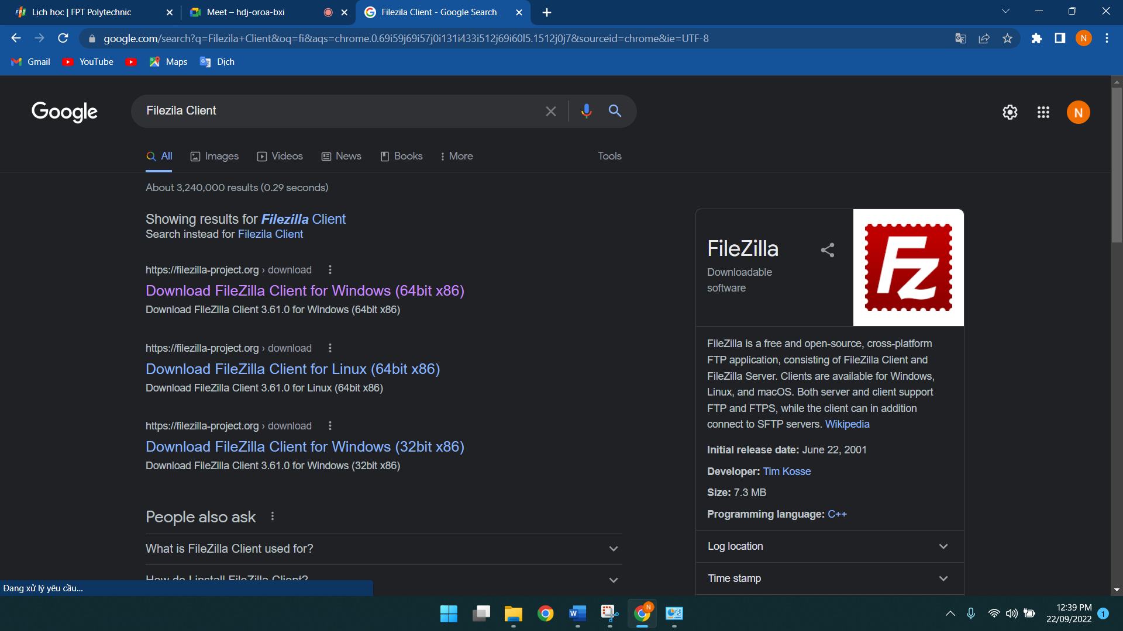

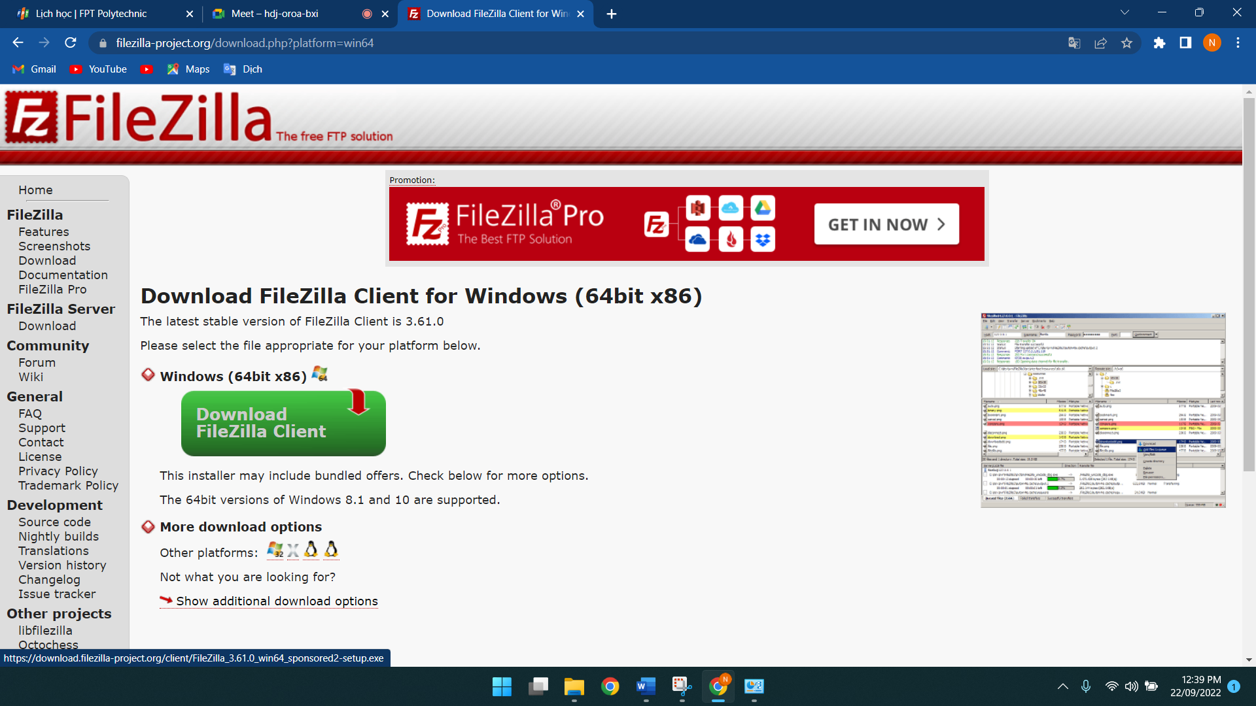

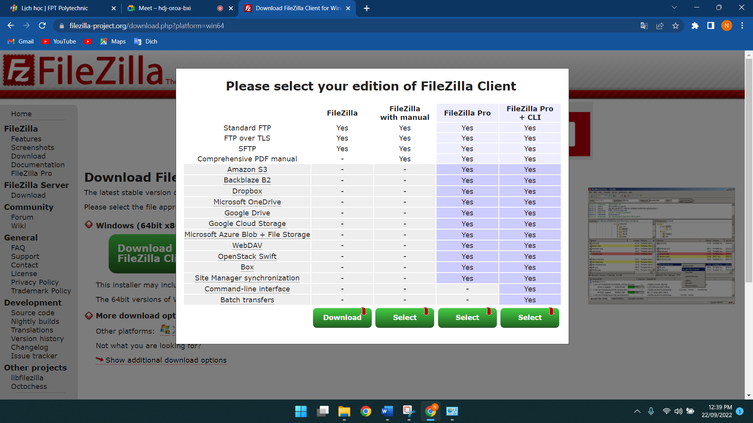

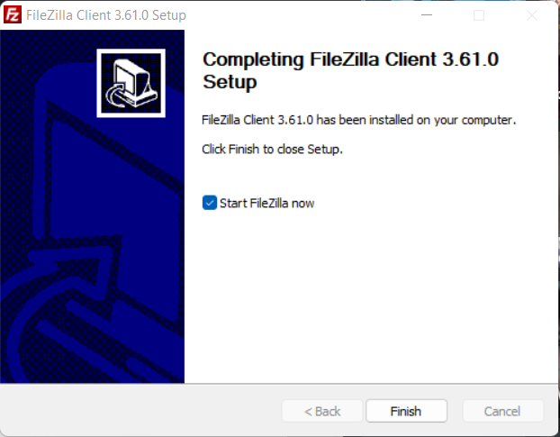

Bước 5:

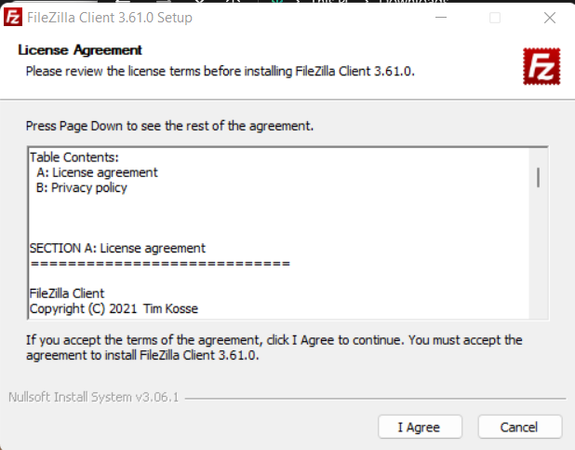

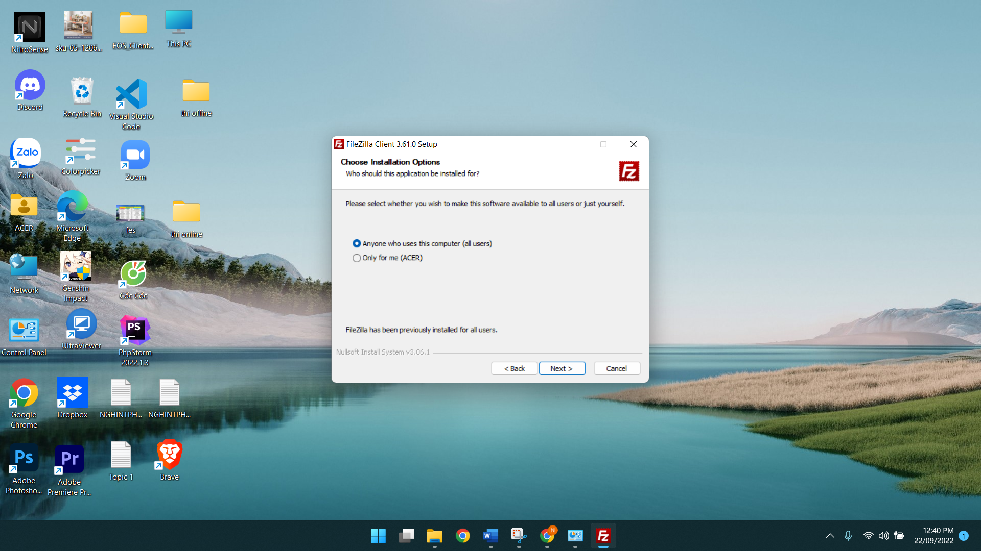

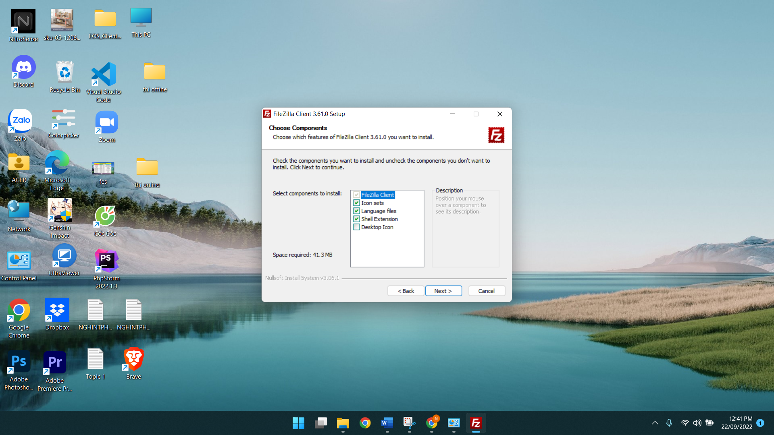

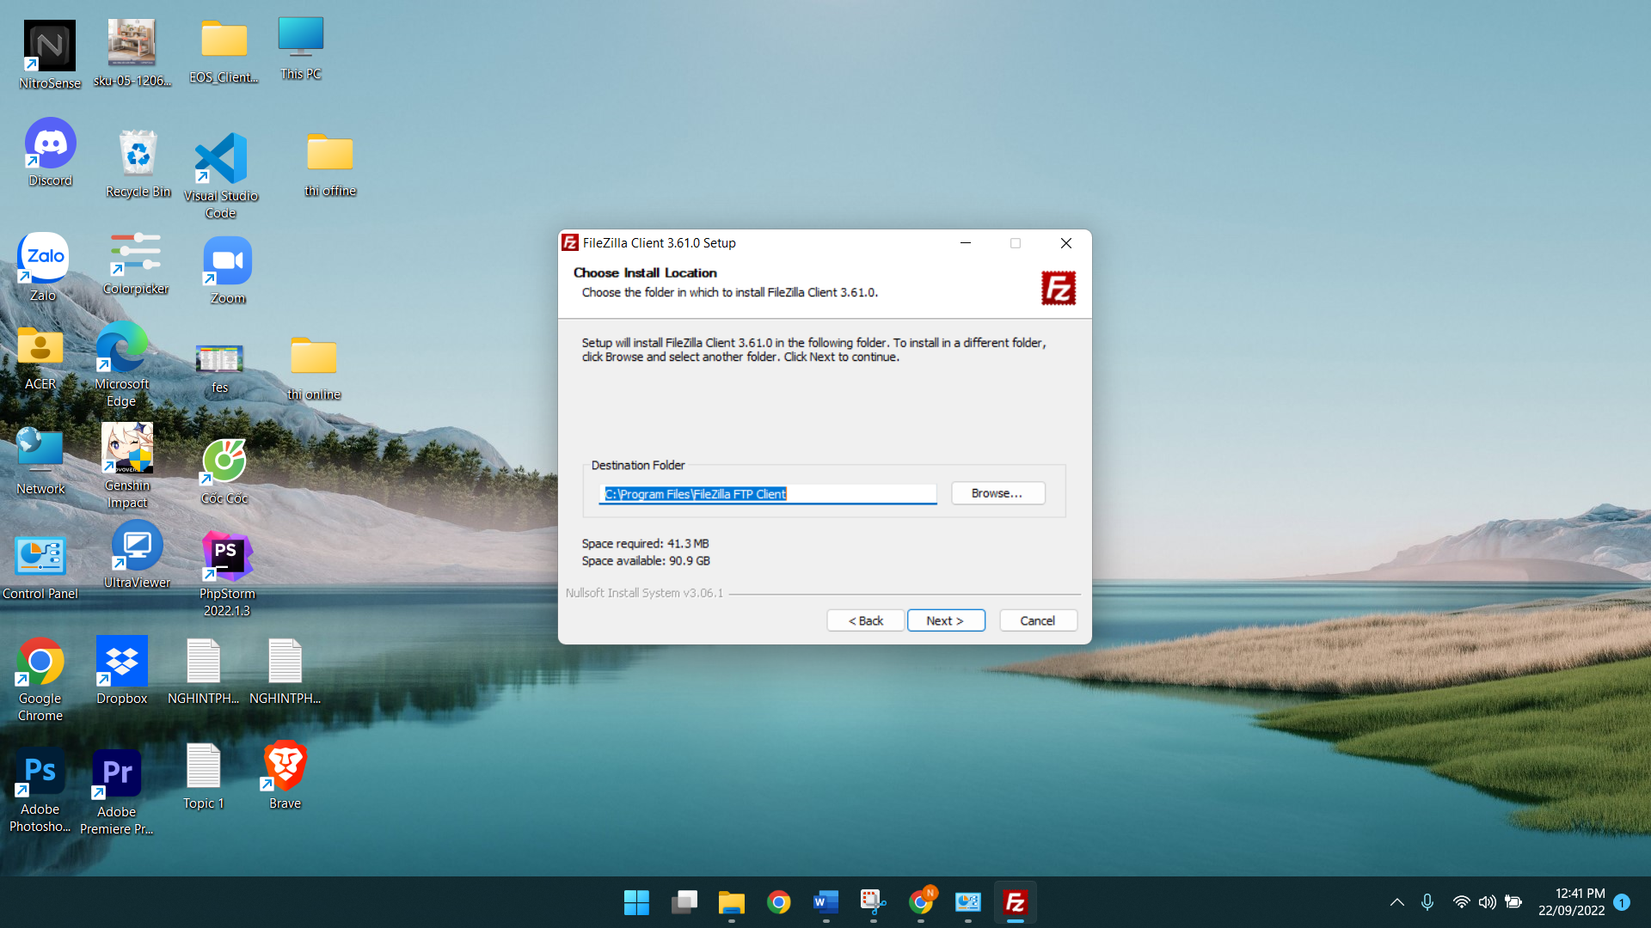

Bước 9:

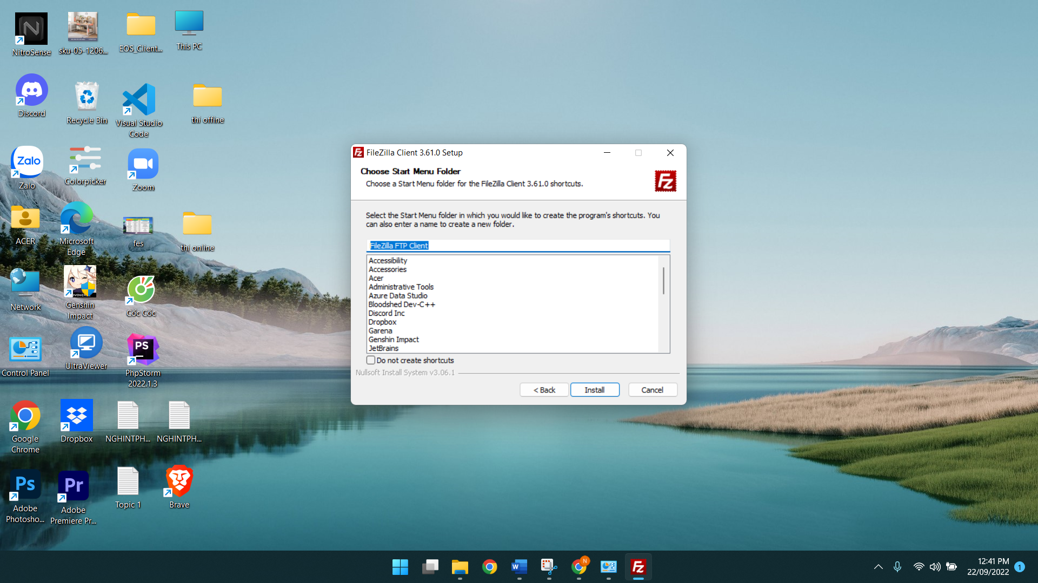

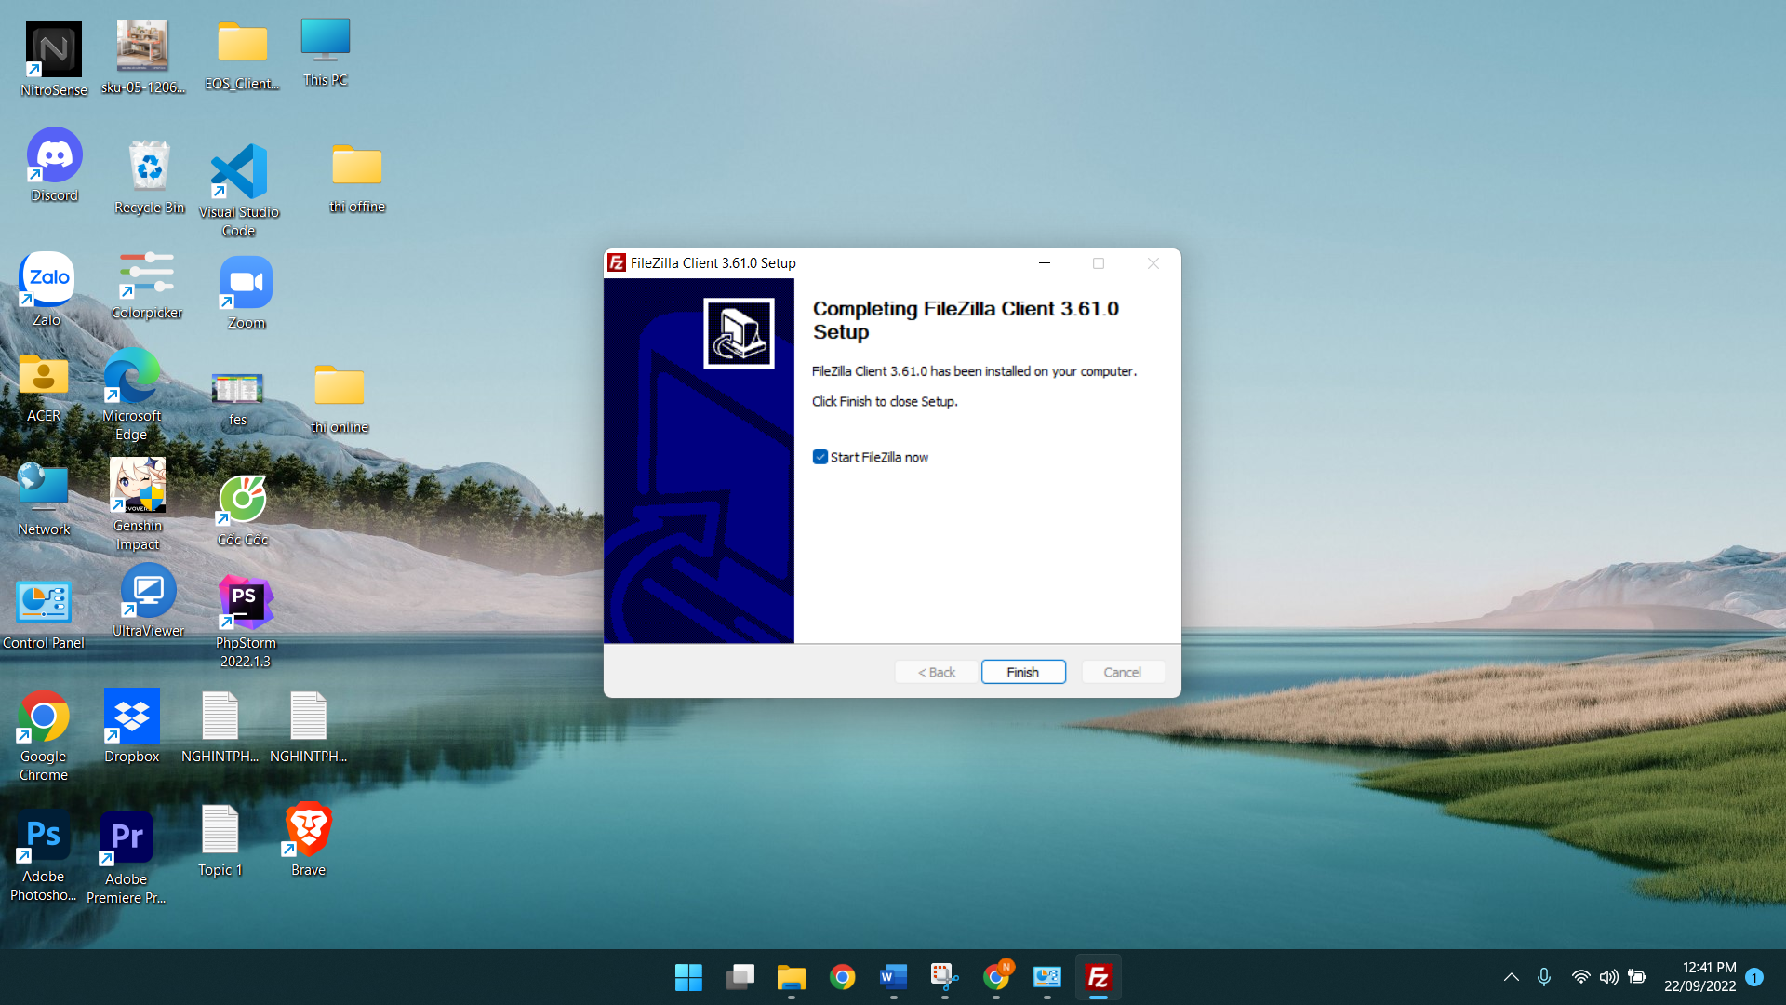

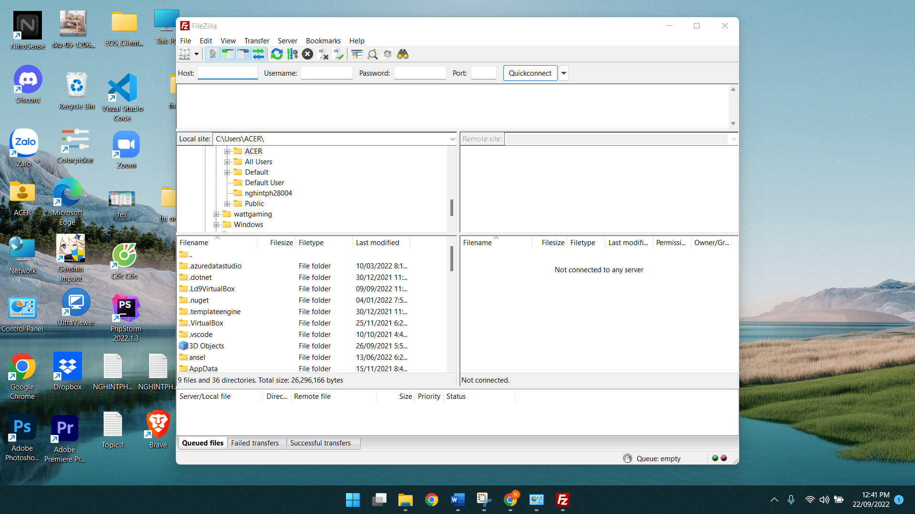

Bước 2: Tải WordPress

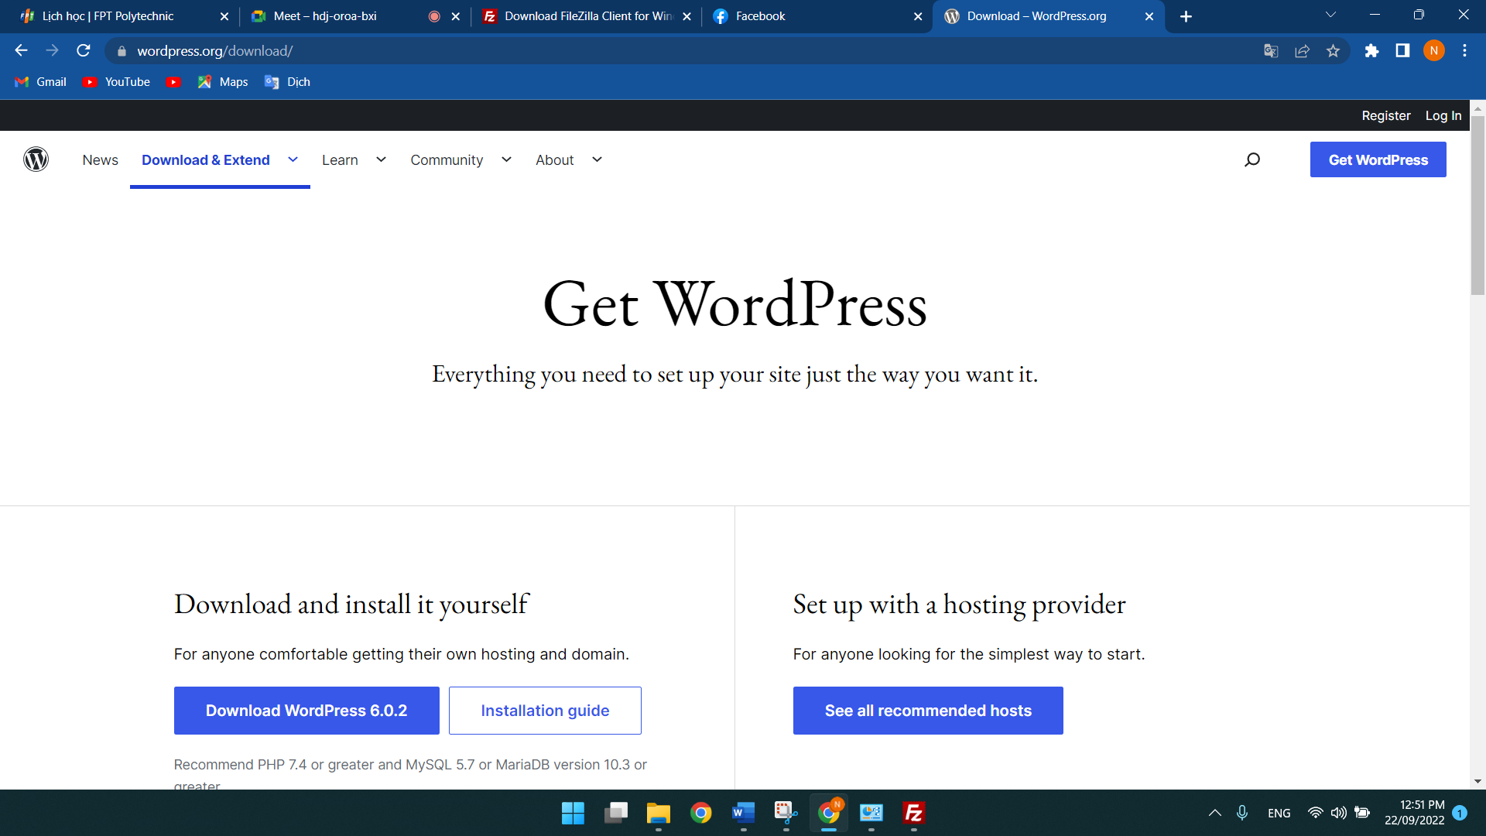

Bước 3: Upload file WordPress lên FileZilla

